DMC产品二期需求

1. 登陆

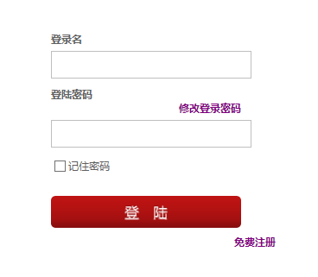

DMC登陆页面1-1

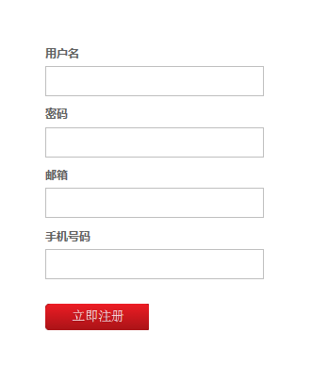

DMC免费注册页面1-2

功能点：

1. 注册时自动验证填写的用户名和密码是否为天猫商家后台账号密码，如有错误请在文本框下提醒“用户名填写错误”或”密码填写错误“
2. 如确定是天猫商家后台账号密码请暂时锁定呈淡灰色，注册用户不可在图1-2中进行修改
3. 以商家在DMC注册中填写的用户名和密码登陆商家后台判定是否需要安装数字证书，如需安装数字证书，出现三种情况

3.1 注册用户的天猫后台对于这个账号未开启数字证书，我们显示一段文本“请开通数字证书，设置后请刷新”，并呈现一个刷新的按钮，（图标可更换），点击按钮后，DMC后台重新在天猫后台登录用户注册的账号和密码，检验注册用户是否为这个账号开启了数字证书

3.2 注册用户的天猫后台对于这个账号的数字证书安装已达到上限，我们显示一段文本”该账号数字证书已达到上限，设置后请刷新“，并呈现一个刷新的按钮，（图标可更换），点击按钮后，DMC后台重新在天猫后台登录用户注册的账号和密码，检验注册用户是否为这个账号重新设置了数字证书个数

3.3 DMC后台在服务器上登录天猫的账号密码，天猫提醒需要填写校验码，我们呈现校验码文本栏，供用户输入校验码，在校验码输入完成后，在DMC服务器上输入校验码，如正确，DMC服务器安装商家数字证书，并在图1-2中将校验码输入栏锁定，如错误，提醒商家重新输入校验码。

**完成了前三步，其实我们已经拿到了商家的账号密码，以及在DMC服务器上安装了商家的数字证书**

4.注册用户继续填写邮箱和手机的相关信息，点击“立即注册”，完成注册。

1. 取数

【江湖策】

**江湖策里面绝大数据可以通过“网址”控制**



“PC”为端口 “2015-07-22”为日期

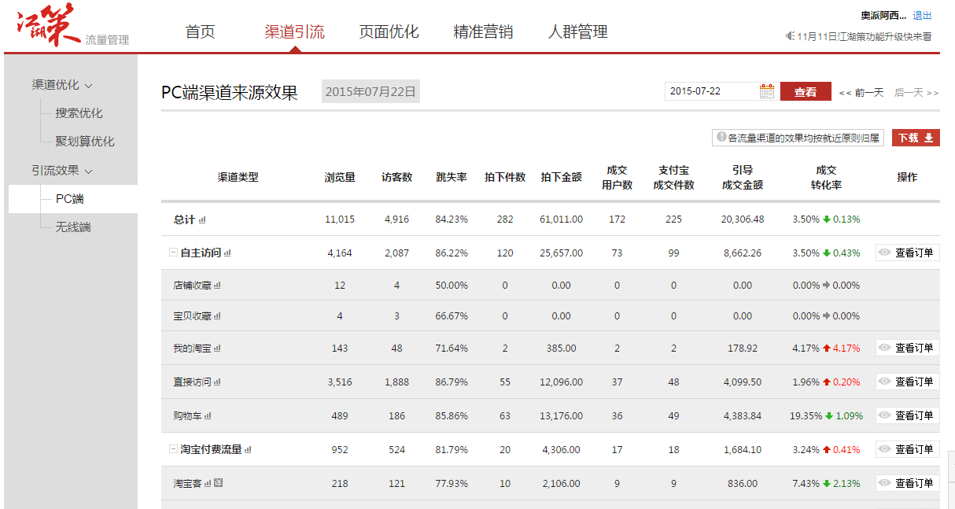

PC端、无线端的流量端口数据，能取的日期尽量获取



“37728773047”为商品ID（每个产品唯一对应一个商品ID），“2015-07-22..2015-07-22”对应日期

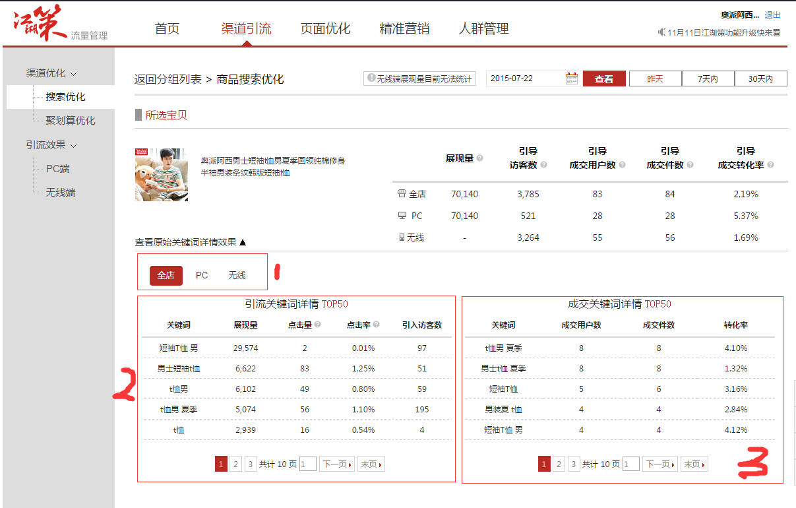

每个产品的1、2、3为需要取数的部分

【生意参谋】

**阿扁我记得当时和你过的时候，好像这个数据源的数据，你找到了一个数据接口。**

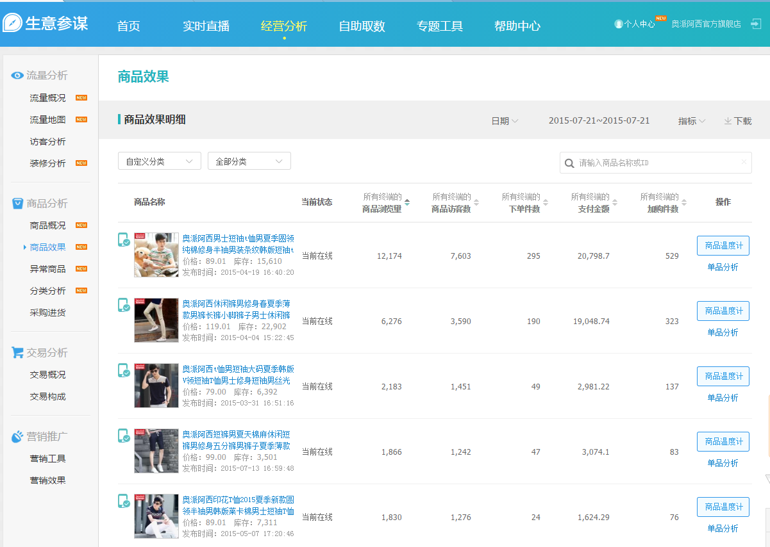

点击“下载”按钮中的数据

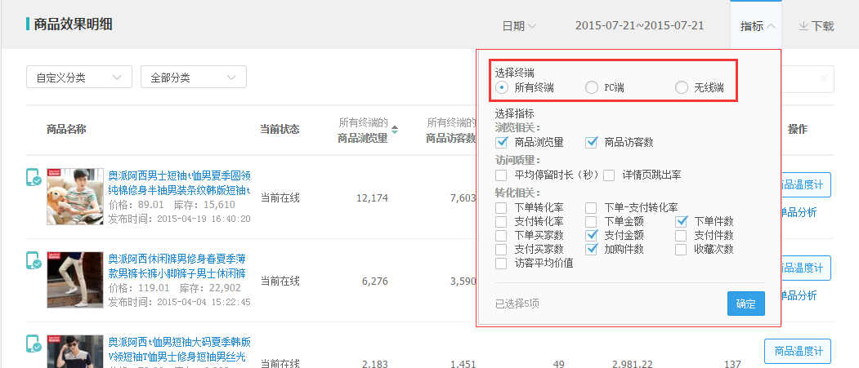

分别取所有终端、PC端、无线端

1. 呈现

呈现的内容都是在我们数据库已经被抓取下来的数据中操作，比较好进行，与数据爬虫相比技术难度较低，主要难度集中在算法的有效性方面。目前我们以数字证书、数据爬虫技术、数据储存框架和方式为主。